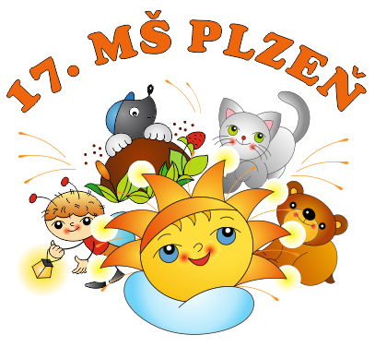
INFORMACE O MATEŘSKÉ ŠKOLE
Název organizace | 17. mateřská škola Plzeň, Čapkovo nám. 4, příspěvková organizace
Sídlo organizace | Čapkovo nám. 4, 326 00 Plzeň
Telefonní kontakty | MŠ – 725 724 163, ředitelka – 606 468 212, vedoucí ŠJ -723 560 332
Právní forma | Příspěvková organizace
Statutární orgán (ředitelka) | Mgr. Kateřina Matoušíková
IČO | 70940631
Zápis do obchodního rejstříku | 17.11.2004
Spisová značka | Pr 603 vedená u Krajského soudu v Plzni
Zápis do rejstříku škol | 1.2.2005
ID datové schránky | W5imv3t
Zřizovatel školy | Statutární město Plzeň, Náměstí Republiky 1, 306 00 Plzeň
Orgán vykonávající zřizovatelské funkce | ÚMO Plzeň 2, Koterovská 83, 326 00 Plzeň
Bankovní účet školy | 55639311/0100
Bankovní účet školní jídelny | 12532311/0100
Webové stránky | www.ms17.plzen.eu
E-mail ředitelka školy | MatousikovaKa@ms17.plzen-edu.cz
Kapacita školy | 109 dětí
Počet tříd | 4
Provoz školy | 6,00 – 16,30 hod
Počet zaměstnanců | 8 pedagogických a 5 provozních zaměstnanců
Telefonní číslo na ředitelku MŠ | 606 468 212
Telefonní číslo I.třída Krtečci | 720 987 577
Telefonní číslo II.třída Kočičky | 702 231 698
Telefonní číslo III.třída Broučci | 702 231 723
Telefonní číslo IV.třída Medvídci | 702 231 825

